OBCHODNÍ AKADEMIE A ST
ŘEDNÍ ODBORNÁ ŠKOLA LOGISTICKÁ,
OPAVA, PŘISPÉVKOVÁ ORGANIZACE
HANY KVAPILOVÉ 20-PSČ 746 01

■•11•1•11■0=11,„.„,•■•

OBCHODNÍ AKADEMIE
Roman Týn
Pekařská 151/5 746 01 Opava
AKADEMIE
A STŘEDNÍ ODBORNÁ
ŠKOLA LOGISTICKÁ
pinspěvková organizace
OPAVA

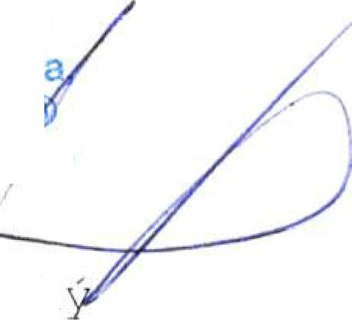
VÁŠ DOPIS ZNAČKY / ZE DNE NAŠE ZNAČKA VYŘIZUJE / LINKA OPAVA

Ing. Petr Ky ovsk ředitel školy
Latrach/181 2017-11-16
Objednávka
Na základě Vaší cenové nabídky - položkového rozpočtu objednáváme u Vás opravu boční pravé fasády na našem pracovišti Mařádkova 13, Opava.
Částka dle cenové nabídky činí Kč 95 566,00 bez DPH.
Závěrečné ujednání:
Smluvní strany se dohodly, že pokud se na tuto smlouvu vztahuje povinnost. uveřejnění v registru smluv ve smyslu zákona Č. 340/2015 Sb., o zvláštních podmínkách účinnosti některých smluv, uveřejňování těchto smluv a o registru smluv (zákon o registru smluv), provede uveřejnění v souladu se zákonem Obchodní akademie a Střední odborná škola logistická, Opava, příspěvková organizace.

ef.a r a (⁻h
sprá►ce rozpočtu

Potvrzení převzetí objednávky: 21.11.2017

1
TELEFON BANKOVNÍ SPOJENi ČSOB OPAVA NEJSME IČ 478 130 83
553 7'⁻59 160 č.u. 200024365/0300 PLÁTCI DPF4 DIC CZ47813083
mžil office(a)oa-opavacz
I_{N}
Pfispévkova organizace
Moravskoslezského kraje

